Cohort Archivering 2013



Opdrachtgever: Mevrouw Gischja van de Kasteele  
Onderwerp: Cohort Archivering 2013  
Plaats en Datum: Arnhem, 8 maart 2013  
Auteur: Ricardo Janssen & Jeffrey Derksen

Inhoudsopgave

1.1 Stelt de vraag en/of informatiebehoefte vast 4

1.2 Plan van aanpak 5

Inleiding 5

Werkplek 5

Partijen 5

Doelstelling 5

De opdracht 5

Projectactiviteiten 6

Projectgrenzen en randvoorwaarden 6

De producten 7

Gereedschap 7

Kwaliteit 7

Projectorganisatie 8

Planning 8

1.3 Functioneel ontwerp 9

1.4 Maak een technisch ontwerp 10

1.5 Richt de ontwikkelomgeving in 13

2.1 Gegevensverzameling 14

Frontend 14

Backend 15

2.2 De applicatie 17

Frontend 17

Backend 21

2.5 Test plan en bewijs 25

Frontend 25

Backend 26

3.1 Installatie en implementatie plan 28

Inleiding 28

Vereisten 28

Implementeren 28

3.5 Evaluatie implementeren 29

Persoonlijke reflecties 30

Ricardo: 30

Jeffrey: 30

# Stelt de vraag en/of informatiebehoefte vast

**Inleiding**

De applicatie die wij gaan ontwikkelen wordt een programma waarmee data kan worden gearchiveerd en kan worden geëxporteerd naar Excel.

**Opdrachtgever**

De opdrachtgever voor dit project is Gischja van de Kasteele. Zij is een beleidsmedewerker examinering. De applicatie wordt gebouwd voor haar en haar collega's.

**Procesomschrijving**

In het project komen verschillende processen aanbod. Deze zijn ontwerpen, realiseren en implementeren en onderhoud.

In de fase Ontwerpen hebben we de functionele eisen vastgelegd in het klasse diagram en de use cases. Ook hebben we het visuele ontwerp vastgelegd in deze fase. Tijdens de realisatie komt het coderen aan de orde. En als laatste de implementatie fase waarbij de gebruiker het programma kan installeren.

**Opdrachtomschrijving**

Het is de bedoeling om een user interface te bouwen waarmee de gebruiker makkelijk data kan beheren/archiveren. Het moet gebruikersvriendelijk en makkelijk te gebruiken zijn. Daarnaast moet het mogelijk zijn om de ingevulde gegevens te exporteren naar een Excel bestand.

**Motivatie benodigde ontwikkelomgeving**

In het project wordt gebruikt gemaakt van de Visual Studio ontwikkelomgeving. Er is gekozen voor deze omgeving omdat het originele project ook hiermee geschreven is en je heel makkelijk een applicatie kunt bouwen. Ook de integratie met Excel is makkelijker in deze omgeving.

**Specificaties applicatie**

De applicatie heeft de volgende specificaties:

* *Programmeertaal:* Visual C# 4.0
* *Ontwikkelomgeving:* Visual studio 12
* *Overige programma's:* MS Excel
* *Applicatie functies:* Het bekijken/beheren van gegevens, invoeren van gegevens, creëren en exporten naar een Excel sheet.

# 1.2 Plan van aanpak

Inleiding  
Het project speelt zich af op school en wij hebben werken in groepsverband met drie man die ieder hun eigen taakverdeling krijgt. Het klaslokaal wordt gebruikt als projectomgeving waar wij altijd terecht kunnen. Onze organisatie is verantwoordelijk voor het opzetten van een applicatie voor de beleidsmedewerkers van de Examinering waaronder Gischja van de Kasteele.

WerkplekWij gebruiken onze eigen systemen voor onze ontwikkelomgeving. Daarbij maken wij gebruik van Git om ons bestandsysteem synchroon te houden. Als werkplek hebben de tafels in het lokaal tot onze beschikking.

PartijenDe partijen die telkens aan bod komen zijn wij (de programmeurs) en de opdrachtgever(Gischja van de Kasteele).

## Doelstelling

Er moet een applicatie gebouwd worden voor de medewerkers van de afdeling Examinering, deze applicatie moet erg gebruikersvriendelijk zijn. Ook moet de interface van de applicatie duidelijk en voor zich spreken.

## De opdracht

Er moet een applicatie opgeleverd waarmee een gebruiker makkelijk data kan beheren/archiveren. De gebruiker moet na het starten van de applicatie Hierna kan door middel van een save/opslaan knop deze velden geschreven worden naar een Excel bestand waar de velden in de juiste kolommen en rijen worden geplaatst. Dit moet allemaal gebruiksvriendelijk worden en de interface moet eigenlijk voor zichzelf spreken.

Het programma moet een installer hebben. Er moet ook een duidelijk implementatie plan geschreven worden voor het installeren van de applicatie.

Voor mevrouw van de kasteele moet er een handleiding geschreven worden hoe ze de opgestuurd gekregen Excel bestanden van haar collega's samen kan voegen met haar hoofd Excel bestand.

## Projectactiviteiten

**Informatie behoefte vaststellen**

|  |  |
| --- | --- |
| 1. 1.1 Stelt de vraag en/of informatiebehoefte vast | Verslag interview: wat is behoefte? |
| 1. 1.2 Maakt een plan van aanpak | Plan: hoe gaan we dit aanpakken? |
| 1. 1.3 Levert een bijdrage aan een functioneel ontwerp (of Game Design Document) | Functioneel Ontwerp: wat moet er gemaakt worden? |
| 1. 1.4 Maakt een technisch ontwerp | Technisch Ontwerp: hoe gaat dit gemaakt worden? |
| 1. 1.5 Richt de ontwikkelomgeving in | Het gereedschap |
| **Bouwen van applicaties** | |
| 1. 2.1 Legt een gegevensverzameling aan | Het frontend en het backend van de webapplicatie bouwen. |
| 1. 2.2 Realiseert een applicatie | * Ontwerpen van de pagina’s in HTML en CSS * Het ontwikkelen van het frontend applicatie * Het ontwikkelen van het backend van de applicatie * Databases inrichten |
| 1. 2.5 Test het ontwikkelde product | Test bewijs-1: bewijs dat de Applicatie werkt |
| **Implementeren van applicaties** | |
| 1. 3.1 Maakt of levert een bijdrage aan het implementatieplan | Installatieplan: hoe de gebouwde Applicatie installeren? |
| 1. 3.2 Stelt een acceptatietest op en voert deze uit | Test bewijs-2: bewijs dat de Applicatie werkt bij de gebruiker |
| 1. 3.3 Implementeert een applicatie of (cross)media-uiting en/of -systeem | Geïnstalleerde Applicatie |
| 1. 3.4 Evalueert een implementatie | Evaluatie installatie |
| **Onderhouden van applicaties** | |
| 1. 4.1 Onderhoudt applicaties of (cross)media-uiting | Onderhouden Applicatie |
| 1. 4.5 Beheert de content | Content voor de Applicatie |
| 1. 4.6 Documenteert en archiveert gegevens | Documentatie en archief (zip) |

## Projectgrenzen en randvoorwaarden

Het einde van het project is 19 april. Het geen wat niet bij het project hoort zijn externe workshops die eventueel verbonden worden aan de lessen waarin dit project gemaakt wordt.

## De producten

**Documentatie**

* Plan van aanpak
* Functioneel ontwerp
* Technisch ontwerp
* Installatieplan
* Testplan

**Webapplicatie**

* Frontend van de applicatie
* Backend van de applicatie
* Gegevens verzameling

## Gereedschap

De volgende gereedschappen worden gebruikt:

* Eclipse met PDT plug-in en samen met Zend Server als testomgeving.
* Met MySQL Workbench worden de database(s) ingericht.
* Git voor versiebeheer
* Op de Workstations draaien Windows 7 of 8
* Verschillende web browsers om te testen zoals Firefox, Google Chrome, Safari en Internet Explorer

## Kwaliteit

Als we gaan kijken naar de benodigde producten hebben we voor het opleveren van het eindresultaat genoeg controles ingebouwd, we moeten telkens terugkoppelen naar de leraar dat de kwaliteit gegarandeerd word. Zoals in activiteiten is geschreven leveren we alles in verschillende fases, zodat van elke fase gegarandeerd word dat alles goed wordt ingeleverd en zo nodig verbeterd.

## Projectorganisatie

**Taakverdeling**

**Ricardo**

* Hij zal de webpagina’s ontwerpen(content en lay-out)
* Hij zal zich vooral bezighouden met het ontwikkelen van het frontend.

**Jeffrey**

* Hij zal de database(s) inrichten
* Hij zal zich vooral bezighouden met het ontwikkelen van het backend.

Samen zullen wij dit gaan samenvoegen tot één geheel.

**Communicatie**

De communicatie met de opdrachtgever zal vooral mondeling, maar ook via het internet gaan. Binnen de projectgroep hebben we onze mobieltjes, zijn we elke dag op school, kunnen we via internet communiceren. Alle documenten worden lokaal opgeslagen, maar ook op een internet database zodat we altijd een back-up hebben.

## Planning

|  |  |  |  |
| --- | --- | --- | --- |
| **Weken** | **Datum** | **Documentatie** | **Product(en)** |
| 1 | 11 maart t/m 15 maart | Project kader en Product level onderdelen. | Fase 1 van de onderwijsgids |
| 2 | 18 maart t/m 22 maart | Realiseren van de applicatie | Het ontwerpen van de webpagina’s en het ontwikkelen van het backend framework. |
| 3 | 25 maart t/m 30 maart | Realiseren van de applicatie | Index.php en de content Classes. Inrichten van de databases. |
| 4 | 1 april t/m 5 april | Realiseren van de applicatie | Afronden frontend en backend. |
| 5 | 8 april t/m 12 april | Frontend en backend combineren waarbij vooral getest zal worden. | Website, Testplan en installatieplan. |
| 6 | 15 t/m 19 april | Documentatie verder op orde brengen eventueel een buffer. | Documentatie |

# 1.3 Functioneel ontwerp

**Wat moet er gemaakt worden?**  
Er moet een Game Portal ontwikkelt worden gebouwd op ons eigen OO Framework.

**Eisen lijst wat de gebruiker met de Applicatie moet kunnen**

**Bezoeker**

* De bezoeker kan de verschillende pagina’s bezoeken
* De bezoeker kan zich inschrijven
* De bezoeker kan spelletjes spelen(zonder highscores)

**Gebruiker(ingelogd)**

* De gebruiker kan inloggen
* De gebruiker kan de verschillende pagina’s bezoeken
* De gebruiker kan spelletjes spelen(met highscores)
* De gebruiker kan commentaar geven op spelletjes
* De gebruiker kan ratings geven aan spelletjes
* De gebruiker kan zijn favoriete spelletjes bekijken

**Beheerder(ingelogd)**

* De beheerder kan inloggen
* De beheerder kan spellen toevoegen/verwijderen.
* De beheerder kan commentaar toevoegen/verwijderen
* Gebruikers beheren

**Kan het gemaakt worden? Onderbouwing dat dit mogelijk is**Met de kennis die wij beschikken en behulp van informatie bronnen is het zeer waarschijnlijk dat wij dit kunnen realiseren.

# 1.4 Maak een technisch ontwerp

**Inleiding op ‘hoe te maken?’**

* De content doen wij in HTML.
* De opmaak doen wij in CSS & Javascript.
* Het framework doen wij in PHP en AJAX
* De data in de databases van MySQL

**UI ontwerp(en)**

*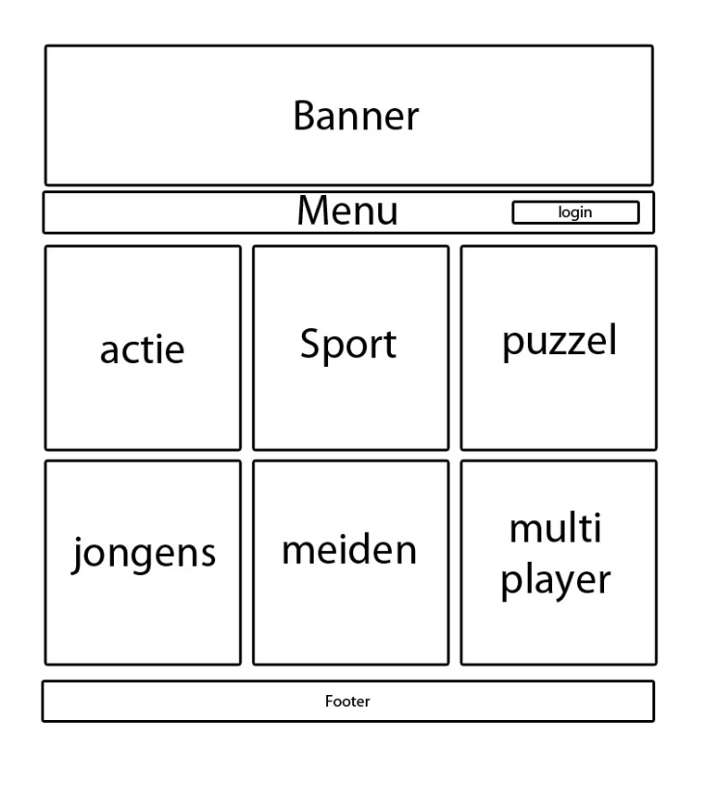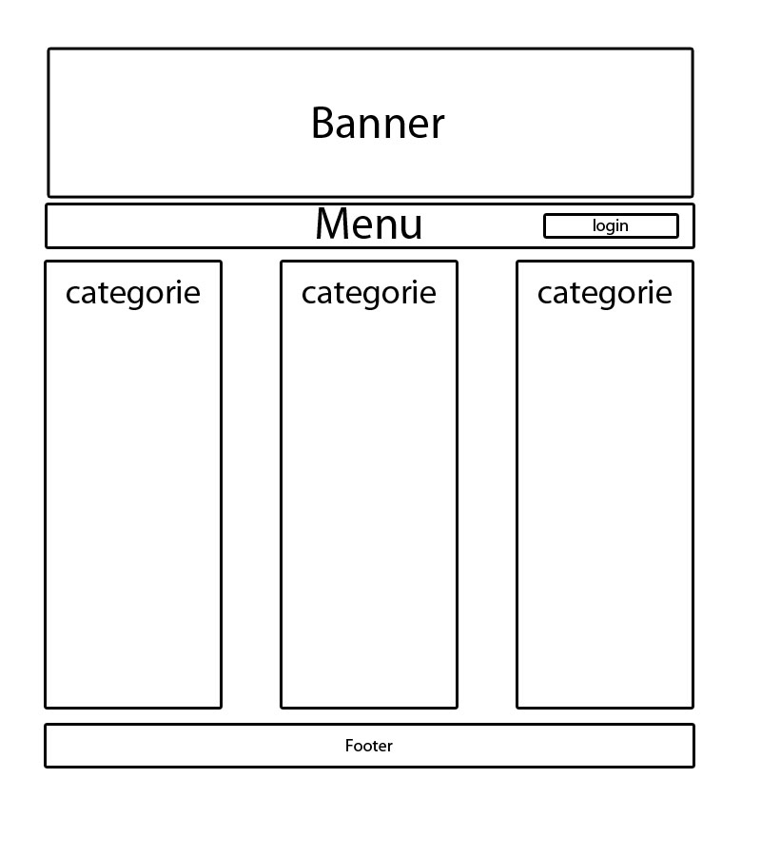Home pagina Categorieën pagina*

*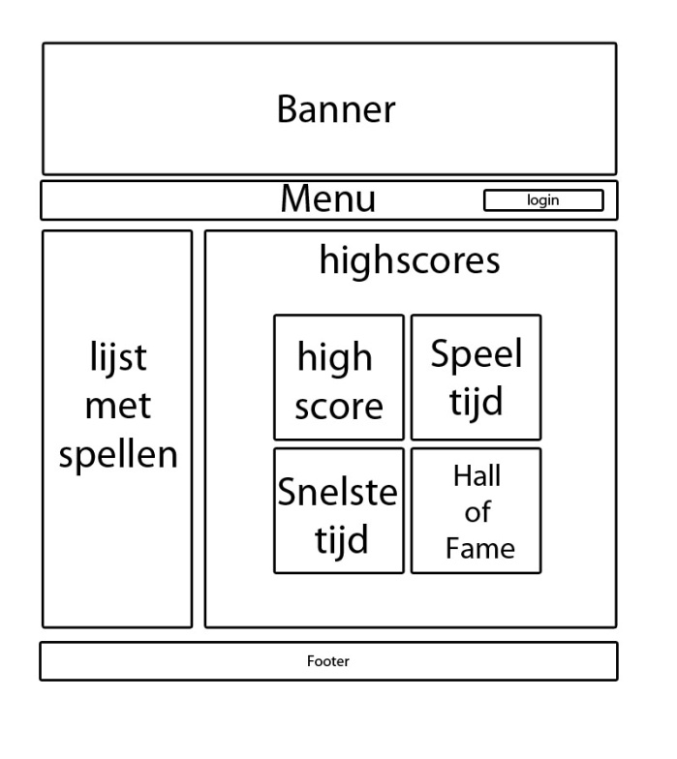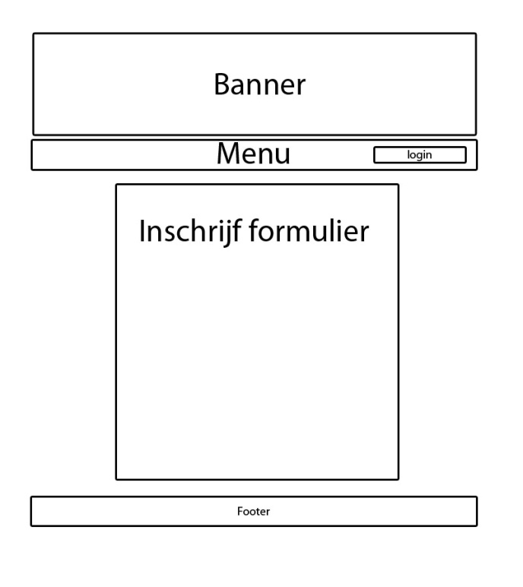Inschrijf pagina Highscores pagina*

**Gegevens/content analyse**

De index.php is de frontend pagina die de gebruiker zal zien en waarin alle content zal worden weergeven doormiddel van het framework in PHP. Van daaruit wordt alle content geladen uit de database.

De content die aanwezig is op alle pagina’s is de header, menu, footer en login. Alle andere content zal dynamisch in de index.php geladen worden.

**Home pagina**

Wanneer de gebruiker de website bezoekt zal hij altijd als eerste de content van de Home pagina te zien krijgen. Deze bestaat uit enkele kolommen met verschillende categorieën en de meest gespeelde/populaire games uit die categorieën.

Vanuit de Home pagina kan je via het Menu de andere pagina’s bezoeken zoals de Categorieën pagina, de Inschrijf pagina of de Highscores pagina. Vanuit de andere pagina’s kun je ook weer bij de Home pagina komen via het Menu.

**Categorieën pagina**

Op de Categorieën pagina zal de gebruiker enkele vakken zien met daarin spellen verdeeld over de Categorieën. Categorieën die o.a. te zien zullen zijn, zijn Actie, Sport, Puzzel, Jongens, Meiden en Multiplayer. De gebruiker zal ook op een van de Categorieën kunnen klikken om een uitgebreidere pagina voor die Categorie te bekijken.

**Inschrijf pagina**

Op de Inschrijf pagina zal de gebruiker een formulier zien waarop hij zich kan aanmelden voor een account op de website. Met dit account kan hij spellen spelen, in de Highscores terecht komen, commentaar geven onder spellen en ratings aan spellen geven.

**Highscores pagina**

Op de Highscores pagina zal de gebruiker een lijst te zien krijgen met daarin de spellen waarbij een highscore mogelijk is. Als op een van de spellen geklikt wordt zal de gebruiker uitgebreide informatie te zien krijgen over verschillende highscores, die horen bij dat spel zoals het aantal punten of de snelste tijd.

**UML Activity diagram(s) en Use case(s)**

**UML Use case**

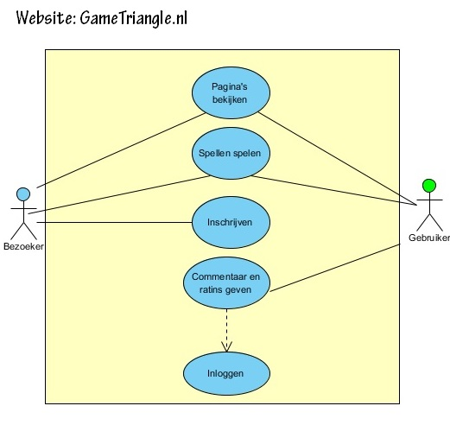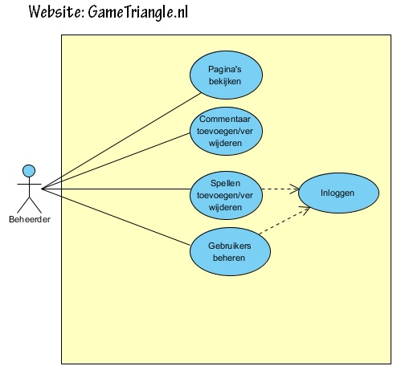

**Bezoeker en gebruiker**

De bezoeker en de gebruiker kunnen beide pagina’s bekijken en spellen spelen. Aan de blauwe lijn te zien kun je zien dat alleen de bezoeker in staat is om zich in te schrijven. Aan de groene lijn kun je zien dat de gebruiker in staat is om commentaar en ratings te geven op spellen maar zal daarvoor wel moeten inloggen.

**Beheerder**

De beheerder kan alles wat de bezoeker en de gebruiker ook kan maar hij kan ook de gebruikers beheren en de content op de webpagina’s aanpassen.

**UML Activity Diagram**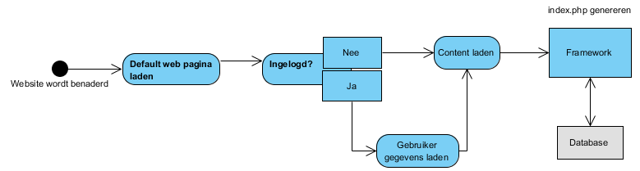

Wanneer de gebruiker de site benaderd in zijn webbrowser zal standaard de default web pagina worden geladen(Home). Vervolgens wordt er gecontroleerd of de gebruiker ingelogd is zodat de content erop aangepast kan worden doormiddel van het framework.

# 1.5 Richt de ontwikkelomgeving in

De volgende gereedschappen worden gebruikt:

* Eclipse met PDT plug-in en samen met Zend Server als testomgeving
* Met MySQL Workbench worden de database(s) ingericht
* Git voor versie beheer
* Op de Workstations draaien Windows 7 of 8
* Verschillende web browsers om te testen zoals Firefox, Google Chrome, Safari en Internet Explorer

Deze gereedschappen zijn allemaal ook geïnstalleerd.

# 2.1 Gegevensverzameling

## Frontend

**Tabel: content**

Hierin wordt alles opgeslagen, dat wordt weergeven op de pagina. Dit is onder andere het menu, de content en de titel.

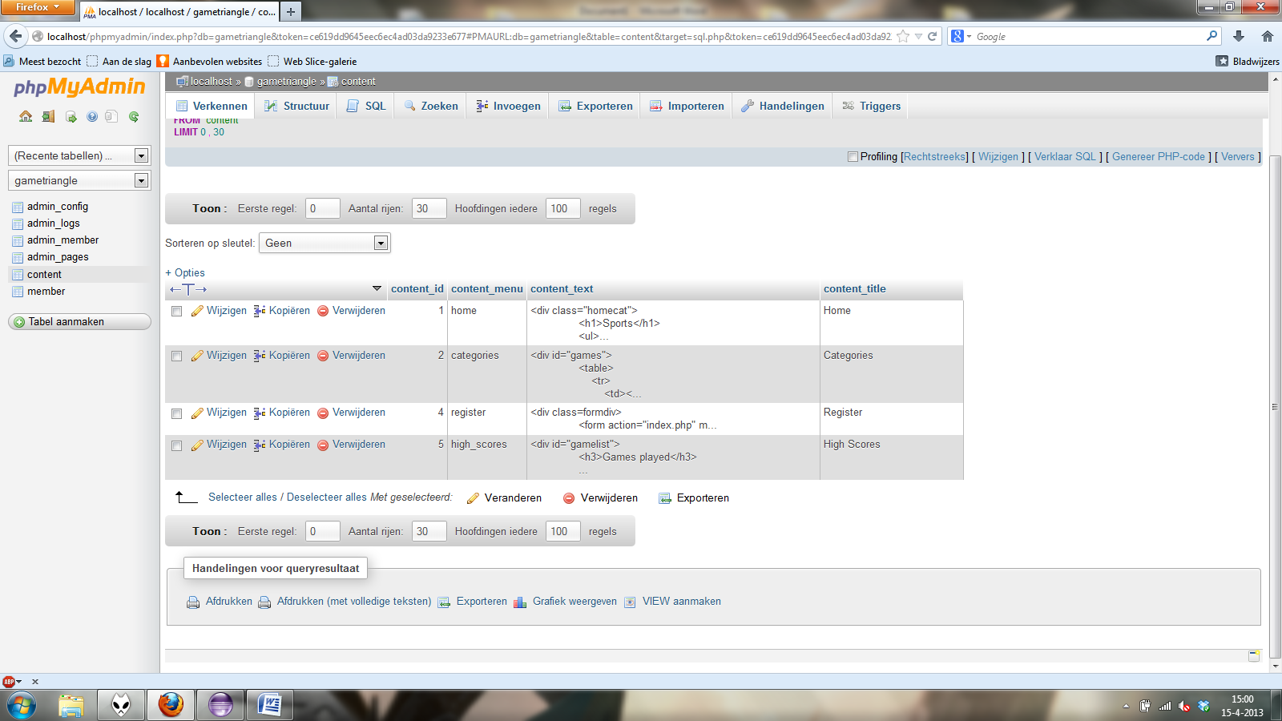

**Content_id:** Uniek ID van de verschillende pagina's. **Content_menu:** De gegevens die worden gebruikt in de links van het menu. **Content_text:** De content van de verschillende pagina's die als content worden weergeven. **Content_title:** De tekst per pagina die wordt weergeven in de titelbalk van de browser.

**Tabel: member**

Hierin worden alle gegevens voor een gebruikers account in opgeslagen. Deze accounts kunnen worden gebruikt om geblokkeerde pagina's op de site te bekijken die niet toegankelijk zijn voor normale bezoekers.

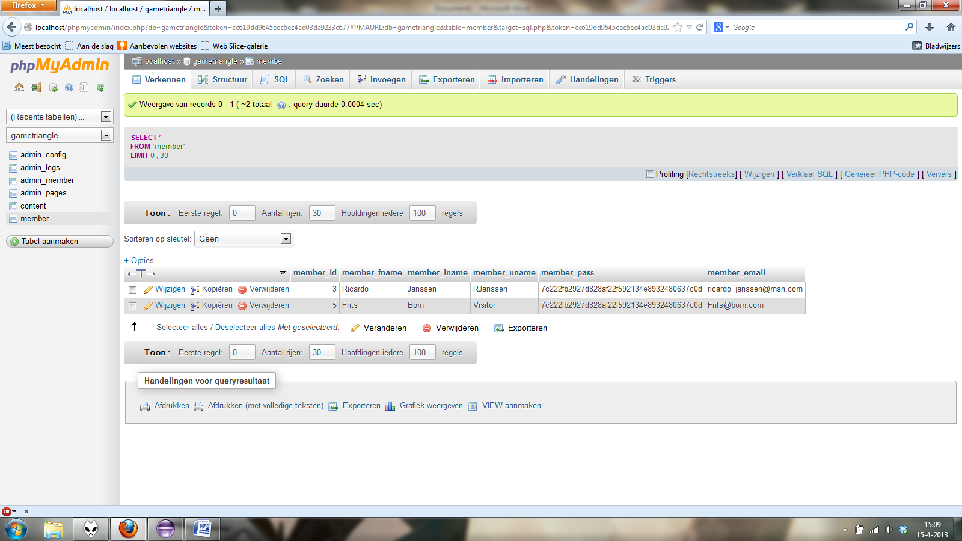

**Member_id:** Uniek ID voor de accounts. **Member_fname:** De voornaam van de eigenaar van de account. **Member_lname:** De achternaam van de eigenaar van de account. **Member_uname:** De unieke username waarmee de gebruiker kan inloggen op het account.

**Member_pass:** Het wachtwoord waarmee de gebruiker kan inloggen op het account. Dit is encrypted.

**Member_email:** Het e-mail adres van de eigenaar van de account, waarop ze berichten willen ontvangen.

## Backend

De tabellen van het backend zijn te herkennen aan de naam: “admin_”. Dit zijn alle tabellen die het backend gebruikt.

**Tabel: admin_config**

De tabel “admin_config “ bevat alle standaard instellingen voor de backend van de Website.



**Config_id:** Uniek ID van de website instellingen **Config_metacharset:** Standaard karakters **Config_author:** Auteurs van de webpagina **Config_css:** Opmaak bestand van de webpagina(CSS)

Je ziet dat er maar één rij in deze tabel staat omdat het backend niet meerdere of verschillende standaard instellingen nodig heeft. Het heeft altijd normale standaard karakters, zoekwoorden, auteurs en opmaak bestand(CSS).

**Tabel: admin_pages**

De tabel “admin_pages” bevat alle webpagina’s van het backend met daarin de menu-item, pagina titel, pagina header, pagina footer en de pagina tekst.

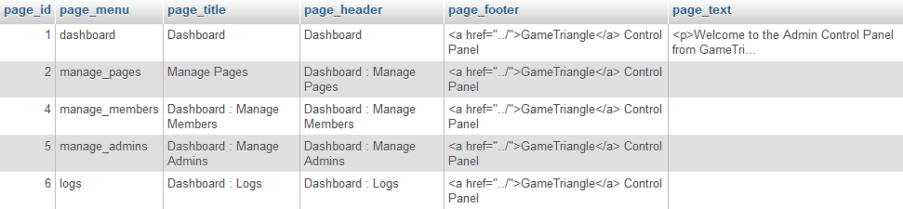

**Page_id:** Uniek ID van de pagina  
**Page_menu:** Navigeer variabel en menu-item.  
**Page_title:** Titel van de webpagina  
**Page_header:** Header van de webpagina  
**Page_footer:** Footer van de webpagina  
**Page_text:** Tekst van de webpagina

Zoals te zien is aan de tabel bevat de het backend van de website zes verschillende pagina’s.

**Tabel: admin_member**

De tabel “admin_member” bevat alle administrator accounts voor het backend van de website.

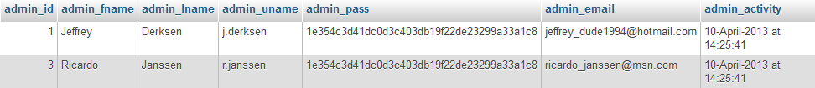

**Admin_id:** Uniek administrator account ID  
**Admin_fname:** De voornaam van de administrator **Admin_lname:** De achternaam van de administrator **Admin_uname:** De inlognaam van de administrator **Admin_pass:** Het wachtwoord van de administrator **Admin_email:** Het email adres van de administrator  
**Admin_activity:** Laatste activiteit van de administrator

Er bestaan momenteel maar twee administrator accounts voor het backend van de website en dat zijn wij.

**Tabel: admin_logs**

De tabel “admin_logs” bevat alle uitgevoerde acties die administrators uitvoeren.

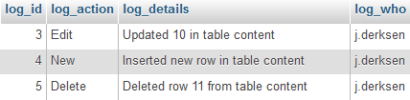

**Log_id:** Uniek log id.  
**Log_action:** De actie uitgevoerd  
**Log_details:** De details van de uitgevoerde actie  
**Log_who:** Door wie de actie is uitgevoerd

# 2.2 De applicatie

## Frontend

**Webpagina:** Homepage

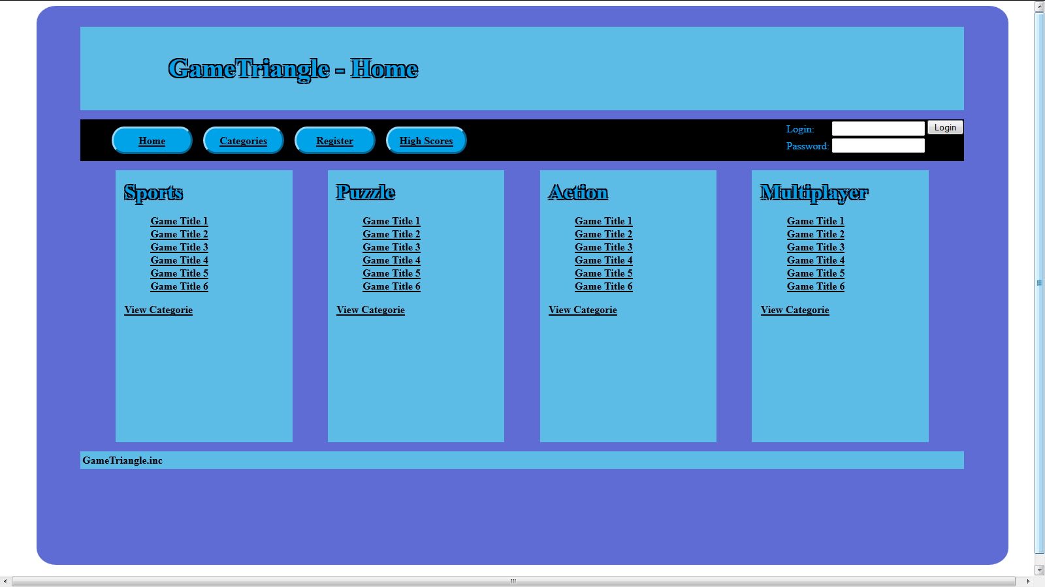

Dit is de pagina die bezoekers zullen zien als ze onze site bezoeken. Door middel van de knoppen in het menu kan de bezoeker navigeren tussen de hoofdpagina's van de website. Op dit moment zijn dat Home, Categories, Register en Highscores. Deze knoppen leiden de bezoeker naar de bewuste site die ik allemaal uit zal leggen. Helemaal aan de rechterkant van het menu staat een inlog formulier waarmee de gebruiker op zijn/haar account kan inloggen. Op deze pagina komen de populairste spelcategorieën te staan met de meest gespeelde spellen die daartoe behoren. Door middel van de link "View Categorie" is de gebruiker in staat om naar de individuele pagina van die categorie te gaan. Of de gebruiker klikt gewoon op de link van een spel om daar rechtstreeks naartoe te gaan. (Individuele pagina's voor de spellen bestaan nog niet)

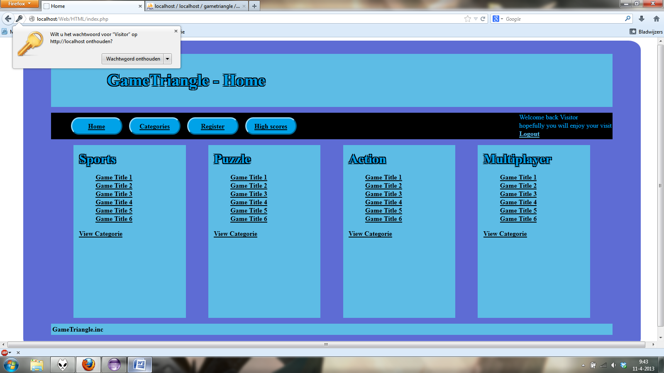

Als er wordt ingelogd door een gebruiker dan verdwijnt het login formulier en maakt het plaats voor het bericht in het rechter plaatje, op de plaats van Visitor staat dan de gebruikersnaam die op dat moment is ingelogd.

**Webpagina:** Categorie-page

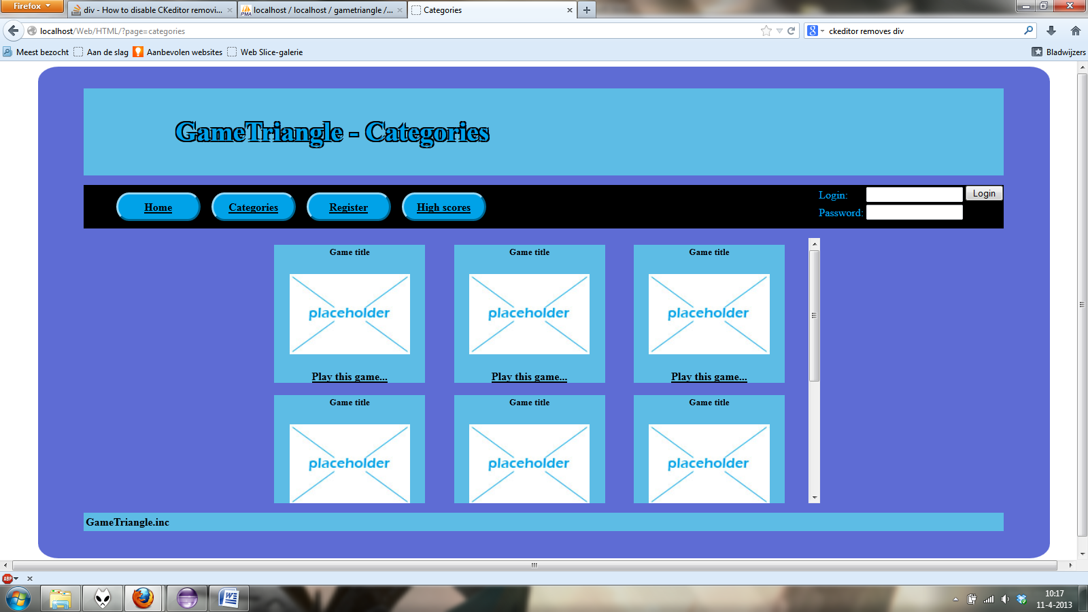

De categorie pagina is de individuele pagina voor een categorie waar een lijst van alle spellen wordt weergeven met een afbeelding ervan. Via deze pagina's kunnen alle spellen bezocht worden. Op het moment is er maar een variant op deze pagina, later zou er per pagina een variant van gemaakt kunnen worden.

**Webpagina:** Register

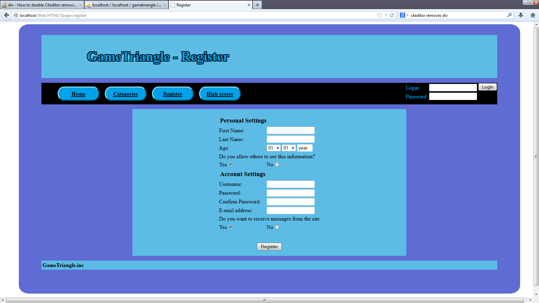

Dit is de pagina waarop een gebruiker een account voor de pagina kunnen aanmaken. Op dit moment zijn alleen de invulvelden verplicht om in te vullen. Als deze leeg zijn zal er een foutmelding per veld komen, zodra de gebruiker op de Register-knop klikt. Daarnaast wordt er bij het invullen van een username meteen aangegeven of die al bezet is. Op dit moment wordt de gebruiker teruggestuurd naar de home-page na het klikken op de knop. Hierna zijn gebruikers in staat om in te loggen op de pagina.

**Webpagina:** Login

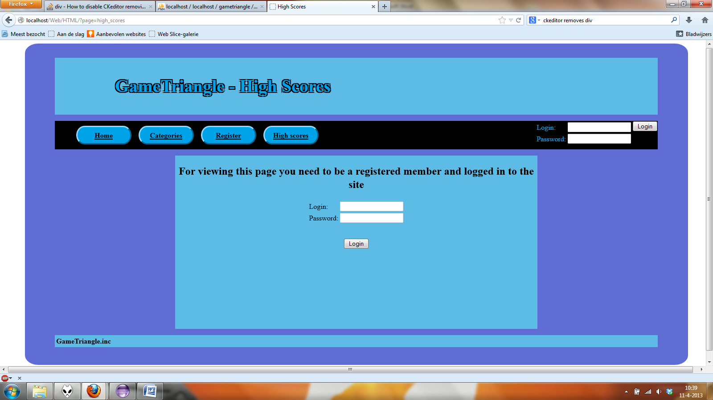

Niet elke pagina zal beschikbaar zijn voor bezoekers zonder een account, of die niet ingelogd zijn.   
Op dit moment is dit alleen het geval bij de high scores pagina. Als een bezoeker toch probeert om op een van de beveiligde pagina's te komen zal de bezoeker de bovenstaande pagina te zien krijgen. Deze wijst erop dat er een account nodig is om de pagina te kunnen gebruiken, met daarbij meteen een login formulier .

**Webpagina:** High Scores

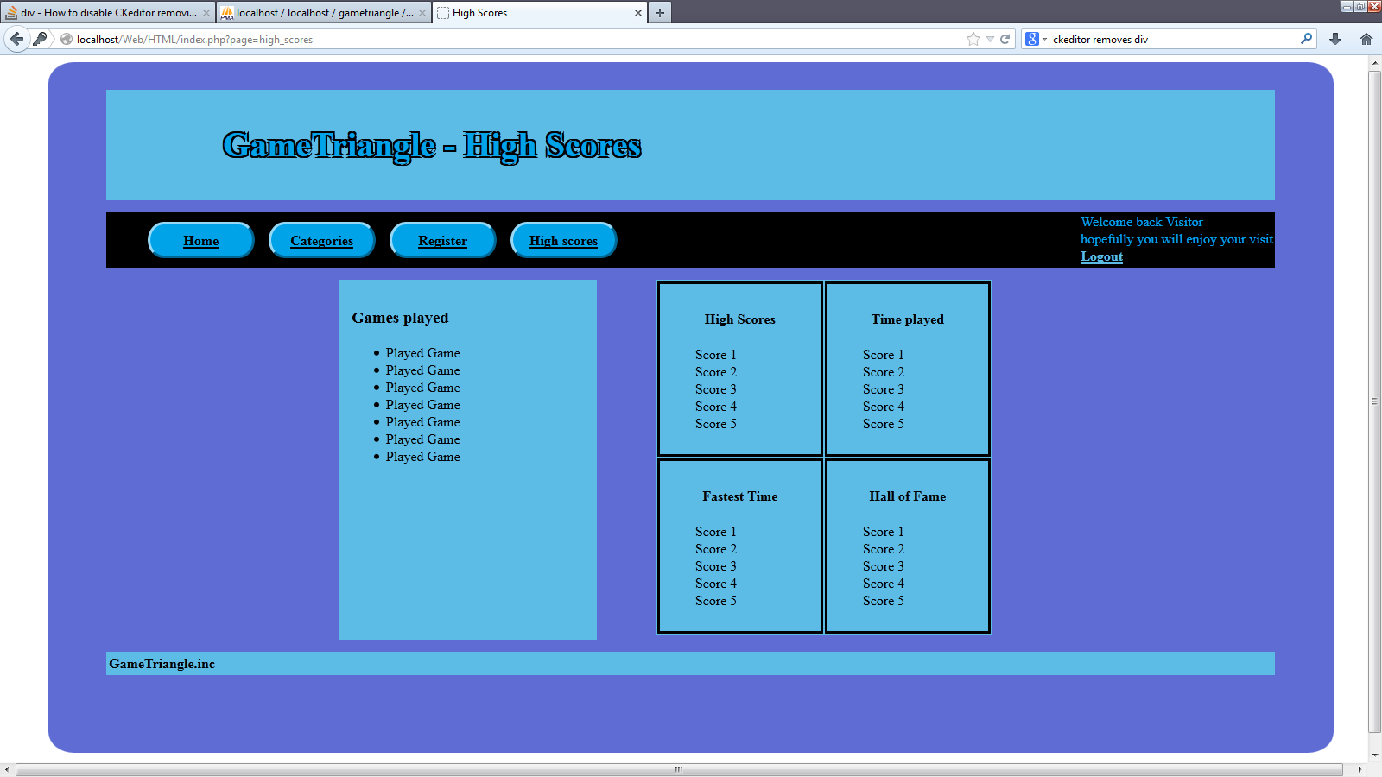

Dit is de High Score pagina, alleen te zien door ingelogde bezoekers. Deze site zal alle high scores laten zien van spellen die gespeeld zijn door de bezoeker. Aan de linkerkant staar een lijst met alle spellen die gespeeld zijn door de bezoeker, per spel is het dan mogelijk om te kijken wat de relevante scores bij dat spel zijn en die worden aan de rechterkant weergeven. De pagina is wel te bezoeken, maar op het moment nog niet functioneel.

## Backend

**Webpagina:** Dashboard

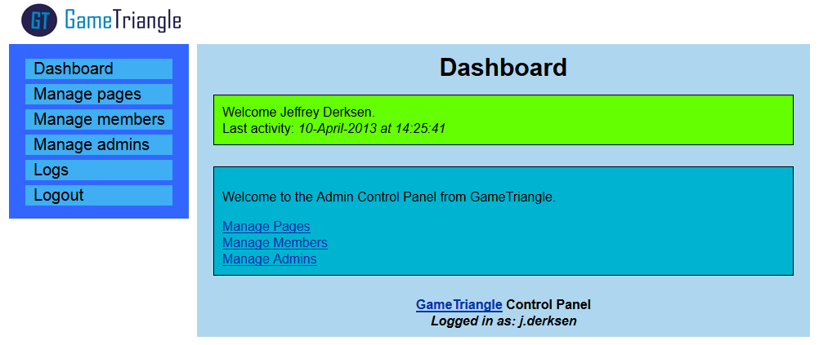

Dit is wat de administrator te zien krijgt wanneer hij of zei inlogt op het backend van de website. Hij zal een welkomst bericht te zien krijgen en een indicatie van wanneer hij voor het laatst actief was. Ook kan hij via het menu navigeren naar de verschillende pagina’s of via de hyperlinks onder het welkomst bericht.

**Webpagina:** Manage pages

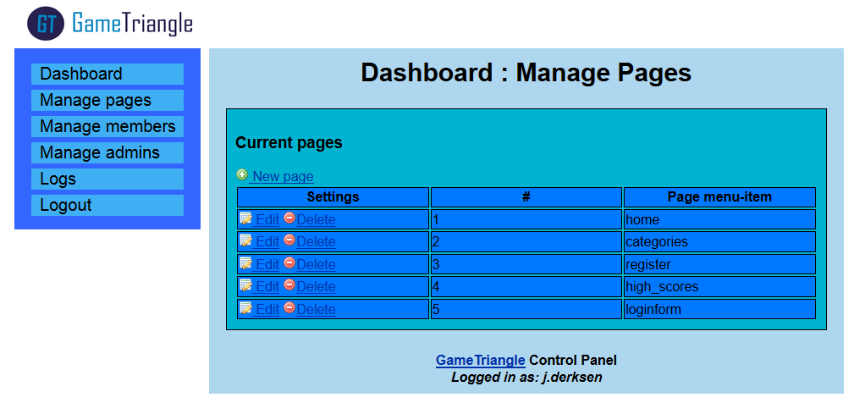

Dit is de Manage pages pagina waarin de administrator de verschillende pagina’s te zien krijgt van het frontend van de website. Hij kan nieuwe pagina’s toevoegen, verwijderen of bewerken.

**Webpagina:** Manage members

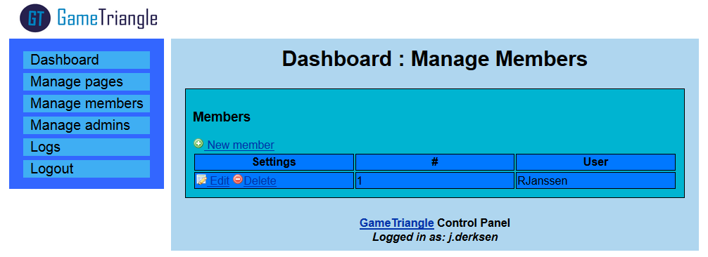

Dit is de Manage members pagina waarin de administrator de verschillende geregistreerde gebruikers te zien krijgt van het frontend van de website. Hij kan nieuwe members toevoegen, verwijderen of bewerken.

**Webpagina:** Manage admins

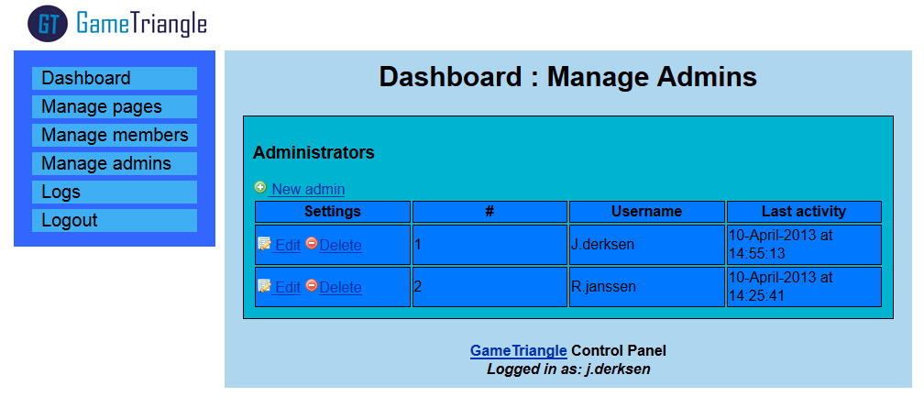

Dit is de Manage admins pagina waarin de administrator de verschillende geregistreerde admins te zien krijgt van het backend van de website. Hij kan nieuwe admins toevoegen, verwijderen of bewerken.

**Webpagina:** Logs

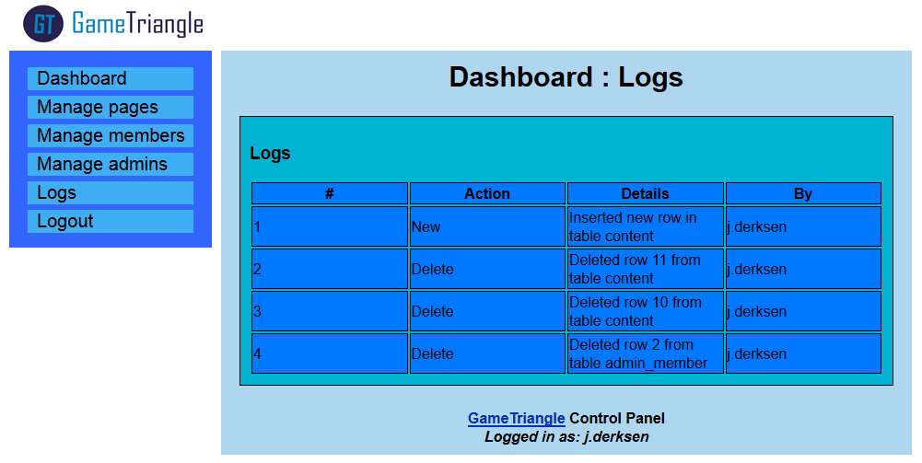

Dit is de Logs pagina waarin de administrator de verschillende acties te zien krijgt die de administrators uitgevoerd hebben.

**Webpagina:** Edit

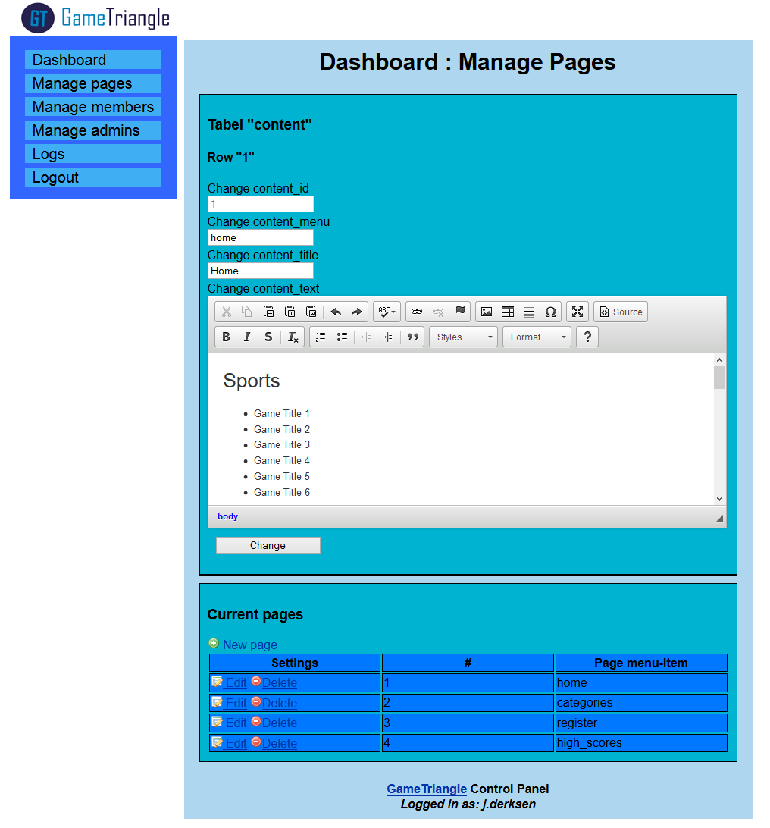

Dit is webpagina Edit waar de administrator terecht komt wanneer hij op de “Edit” knop klikt op een van de “Manage” pagina’s. Hij kan hier content, members of admins veranderen,toevoegen of verwijderen.

# 2.5 Test plan en bewijs

## Frontend

**Functionaliteiten die moeten worden getest:**

1. Is de site te openen? link: www.jefderk.nl/gametriangle
2. Werken alle knoppen van het menu naar behoren?
3. Worden alle pagina's juist weergeven?
4. Is de high score pagina afgeschermd van bezoekers die niet zijn ingelogd?
5. Is de gebruiker in staat om via de register pagina een account aan te maken?
6. Wordt er een melding weergeven dat er een account is aangemaakt of niet?
7. Worden er foutmeldingen weergeven als het formulier foutief wordt ingevoerd?
8. Is de gebruiker in staat om met die account in te loggen?
9. Wordt er een bericht in het menu weergeven waardoor de gebruiker weet dat hij/zij is ingelogd?
10. Wordt de pagina geladen waar de gebruiker was tijdens het inloggen?
11. Verdwijnt de register uit het menu als er is ingelogd?
12. Wordt er een bericht gegeven bij een foutieve login?
13. Wordt de high score pagina weergeven als er is ingelogd?
14. Is de gebruiker in staat om succesvol uit te loggen?
15. Komt de register terug in het menu na uitloggen?

**Uitvoering tests & bewijs:**

Om er zeker van te zijn dat alle functionaliteiten naar behoren werken zal ik de site op verschillende browsers openen en de lijst afgaan. Ik noteer welke acties er wel of niet goed worden uitgevoerd per browser. Als alle functionaliteiten werken op alle browsers is de front end goedgekeurd en kan er gekeken worden naar eventuele toevoegingen.

|  |  |  |  |  |  |
| --- | --- | --- | --- | --- | --- |
| Test-eis | Internet explorer | Firefox | Google Chrome | Safari | Opera |
| 1 | Ja | Ja | Ja | Ja | Ja |
| 2 | Ja | Ja | Ja | Ja | Ja |
| 3 | Ja | Ja | Ja | Ja | Ja |
| 4 | Ja | Ja | Ja | Ja | Ja |
| 5 | Ja | Ja | Ja | Ja | Ja |
| 6 | Ja | Ja | Ja | Ja | Ja |
| 7 | Ja | Ja | Ja | Ja | Ja |
| 8 | Ja | Ja | Ja | Ja | Ja |
| 9 | Ja | Ja | Ja | Ja | Ja |
| 10 | Ja | Ja | Ja | Ja | Ja |
| 11 | Ja | Ja | Ja | Ja | Ja |
| 12 | Ja | Ja | Ja | Ja | Ja |
| 13 | Ja | Ja | Ja | Ja | Ja |
| 14 | Ja | Ja | Ja | Ja | Ja |
| 15 | Ja | Ja | Ja | Ja | Ja |

Aantekeningen:

* Alles werkt in Safari maar deze browser heeft af en toe moeite met de opmaak. Vooral in verband met borders. En het bericht dat de gebruiker is ingelogd wordt niet goed weergeven in het menu.
* Stap 11 en 15 worden pas uitgevoerd na het refreshen van de pagina, niet direct na het inloggen. Dit komt door het script niet door de browsers
* Internet Explorer weer geeft geen text-shadow waardoor sommige titels geen uitlijning hebben.

## Backend

**Functionaliteiten die moeten worden getest:**

1. Is de site te openen?
2. Werken alle knoppen van het menu naar behoren?
3. Worden alle pagina's juist weergeven?
4. Worden alle pagina’s in de juiste opmaak weergeven?
5. Is de website afgeschermd van personen die niet zijn ingelogd?
6. Worden er foutmeldingen weergeven als er een formulier foutief wordt ingevoerd?
7. Zijn alle acties die de administrator uit kan voeren werkend?
8. Wordt de log geüpdate wanneer de administrator een actie uitvoert?
9. Is de gebruiker in staat om met die account in te loggen?
10. Wordt er een bericht gegeven bij een foutieve login?
11. Is de gebruiker in staat om succesvol uit te loggen?

**Uitvoering tests(bewijs 1)**

|  |  |  |  |
| --- | --- | --- | --- |
| **Test** | **FireFox** | **Google Chrome** | **Internet Explorer** |
| 1 | Ja | Ja | Ja |
| 2 | Ja | Ja | Ja |
| 3 | Ja | Ja | Ja |
| 4 | Ja | Ja | Nee, borders om img tags te zien. Oplossing: border: none. |
| 5 | Ja | Ja | Ja |
| 6 | Ja | Ja | Ja |
| 7 | Ja | Ja | Ja |
| 8 | Ja | Ja | Ja |
| 9 | Ja | Ja | Ja |
| 10 | Ja | Ja | Ja |
| 11 | Ja | Ja | Ja |

Om te laten zien dat de applicatie werkt, of te wel testen zal ik een actie demonstreren die de administrator uit zou kunnen voeren op de backend applicatie van de website.

**Content veranderen(bewijs 2)**

Door naar de “Manage pages” pagina te navigeren ziet de administrator de pagina’s die online staan. Door bij één van de pagina’s op de knop “Edit” te klikken zal de “Edit page” te voorschijn komen(Deze pagina kun je hierboven zien).

Hier zal ik laten zien dat ik van de pagina “Home” de navigatie ga veranderen van “home’ naar “hallo”.

Voor de actie:



Na de actie:  


Nu zal er op de website een pagina “hallo” bestaan waar de gebruiker naartoe kan navigeren via het Menu.

# 3.1 Installatie en implementatie plan

## Inleiding

Voor het implementeren van de applicatie maken wij gebruik van een Server die Windows Server 2012 Datacenter als besturingsysteem zal gebruiken samen met ISS7 van Microsoft als Webserver.

Het domein waaronder de website draait is: <http://www.jefderk.nl>

## Vereisten

**Hard –en software**

Een besturingsysteem dat compatible is met een Webserver zoals ISS7 of Apache en die de mogelijkheid heeft om een database server te draaien zoals MySQL of MSSQL. Ook moet het de mogelijkheid hebben om PHP 5.4.* te installeren samen met MySQL of MSSQL plugin.

Wij maken gebruik van Windows Server 2012 Datacenter als besturingsysteem maar Ubuntu, Linux of Solaris is ook te gebruiken.

**Gebruikers en rechten**

De benodigde gebruikers voor de database zijn:

|  |  |
| --- | --- |
| **Gebruiker** | **Rechten** |
| Bezoeker(frontend) | SELECT, INSERT |
| Administrator(backend) | SELECT, INSERT, UPDATE, DELETE |

## Implementeren

Het implementeren van de applicatie in de gebruikersomgeving is geen moeilijke taak dus het was vrij vlot gedaan. Er moet een website draaien op ISS7 en de “httpdocs” of “wwwroot” map moet onze applicatie bevatten.

Punten waarop gelet moest worden zijn:

* Database met tabellen
* Gebruikers op de database(admin en bezoeker)

Dit hebben wij gedaan door de database vanuit de testomgeving te exporteren en te importeren in de MySQL server van de Server. Vervolgens hebben wij de gebruiker accounts aangemaakt voor de applicatie.

# Evaluatie implementeren

**Inleiding**

Bij het implementeren van de applicatie is er niets misgegaan omdat er niet veel kennis vereist is voor het opzetten van een Web server of installeren van een Database server.

**Wat ging goed?**

Het implementeren is vlot verlopen omdat wij genoeg kennis hadden om een Webserver en Database in te richten.

**Wat ging fout?**

Tijdens het implementeren moesten wij de URL’s in AJAX veranderen die PHP scripts uitvoert. Omdat wij de url’s nog hadden als “localhost” in onze testomgeving moesten wij dit veranderen naar “jefderk.nl”.

**Wat kan anders?**

Niets.

# Persoonlijke reflecties

Ricardo:

Voor mijn gevoel is het project goed verlopen en goed tot een einde gebracht. De documentatie ging in het begin wat moeizaam, maar dat komt omdat Jeffrey en ik er allebei niet van houden en het liefste meteen aan de gang gaan met het programmeren. Het was een goed idee om de front en back end op te splitsen en elk aan een te werken. Zo hebben we er geen last van gehad dat we op elkaar moesten wachten voor een deel van de code. We konden op deze manier op ons eigen tempo werken aan het project. Maar ook als we vastliepen was er de mogelijkheid om bij elkaar te gaan zitten om de oplossing te vinden. De ontwikkeling ging vlot en is zonder al te veel problemen tot stand gekomen. Ik ben tevreden met de werkwijze, samenwerking en het resultaat.

## Jeffrey:

Het gehele project is naar mijn idee erg goed verlopen omdat wij beiden vrij vlot door de PHP stof heen kwamen en gauw een leuk idee hadden om een project van te maken.

Wij zijn tijdens de beginfase van het project gelijk begonnen met de documentatie van het project en hadden dit vrij snel afgerond zodat wij de rest van de tijd konden benutten aan het programmeer werk. We hebben daarbij besloten om het werk te splitsen in twee delen, namelijk het Frontend en Backend van de website waar wij beiden apart aan konden werken. Hierdoor konden wij allebei in eigen tempo werken aan het programmeren maar wij konden elkaar ook ondersteunen.

Wij zijn tijdens het project niet tegen grote problemen aangelopen wat ons onthield van het doen van ons werk. Het is allemaal erg goed gegaan.